Функция Мебиуса

Определение функции Мебиуса. Методы вычисления функции Мебиуса. Решето Мебиуса.
Числа, свободные от квадратов. Решето Мебиуса за линейное время. Свертка Дирихле.
Формула обращения Мебиуса.

Функция Мебиуса µ(n) – это мультипликативная арифметическая функция, определенная для всех натуральных чисел n, и принимающая значения из множества {-1, 0, 1} в зависимости от характера разложения числа n на простые множители.
Функция Мебиуса определяется следующим образом:
µ(n) = 1, если n не делится на квадрат простого числа и разложение на простые множители состоит из четного числа сомножителей;
µ(n) = –1, если n не делится на квадрат простого числа и разложение на простые множители состоит из нечетного числа сомножителей;
µ(n) = 0, если n делится на квадрат простого числа.

Принято считать, что µ(1) = 1. Если n является произведением k различных простых чисел, то µ(n) = (-1)^{k}. Значения функции Мебиуса для малых значений n приведены ниже:

n | 1 | 2 | 3 | 4 | 5 | 6 | 7 | 8 | 9 | 10
µ(n) | 1 | -1 | -1 | 0 | -1 | 1 | -1 | 0 | 0 | 1

Мультипликативность функции Мебиуса состоит в том, что µ(ab) = µ(a)µ(b), если a и b взаимно простые числа.
Пусть a = p₁p₂…p_{k} и b = q₁q₂…q_{l}, где p_{i} и q_{j} простые. Поскольку a и b взаимно простые, то p_{i} ≠ q_{j} (1 ≤ i ≤ k, 1 ≤ j ≤ l). Тогда ab = p₁p₂…p_{k} q₁q₂…q_{l}, и µ(ab) = (-1)^{k + l} = (-1)^{k}(-1)^{l} = µ(a)µ(b).
Если a или b не свободно от квадратов, то ab обязательно делится на квадрат простого числа. При этом µ(ab) = 0 и µ(a)µ(b) = 0.

Теорема. Сумма значений функции Мебиуса по всем делителям целого числа n, не равного 1, равна нулю:
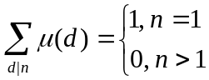
Доказательство.
Пусть p – простое число. Тогда 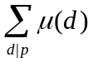 = µ(1) + µ(p) = 1 – 1 = 0.
Пусть n = p^{k} (k > 1). Тогда
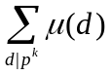 = µ(1) + µ(p) + µ(p²) + … + µ(p^{k}) = 1 – 1 + 0 + … + 0 = 0
Пусть p и q – простые числа. Тогда
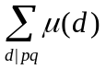 = µ(1) + µ(p) + µ(q) + µ(pq) = 1 – 1 – 1 + 1 = 0
Пусть p, q, r – простые числа.
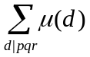 = µ(1) + µ(p) + µ(q) + µ(r) + µ(pq) + µ(pr) + µ(qr) + µ(pqr) =
= µ(p⁰q⁰r⁰) +
+ µ(p¹q⁰r⁰) + µ(p⁰q¹r⁰) + µ(p⁰q⁰r¹) +
+ µ(p¹q¹r⁰) + µ(p¹q⁰r¹) + µ(p⁰q¹r¹) +
+ µ(p¹q¹r¹) =
1 – (1 + 1 + 1) + (1 + 1 + 1) – 1 = 0
Заметим, что сумма состоит из двух слагаемых, из четырех, а состоит из восьми слагаемых.
Пусть n = 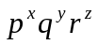, где x, y, z – натуральные числа. При расписании суммы 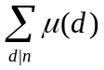 ненулевыми будут только слагаемые вида µ(p^{i}q^{j}r^{k}), где 0 ≤ i, j, k ≤ 1 (всего 8 слагаемых). Таким образом
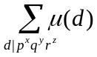 = µ(1) + µ(p) + µ(q) + µ(r) + µ(pq) + µ(pr) + µ(qr) + µ(pqr)
Кортежем степеней слагаемого µ(p^{i}q^{j}r^{k}) назовем набор (i, j, k). Разобьем слагаемые на группы в зависимости от количества единиц в кортеже степеней. Например, две единицы имеются лишь в кортежах (1, 1, 0), (1, 0, 1) и (0, 1, 1), которым соответствуют слагаемые µ(pq), µ(pr) и µ(qr). Если кортеж состоит из четного числа единиц, то ему соответствует делитель, равный произведению четного числа различных простых чисел. А функция Мебиуса от такого делителя равна 1.

число единиц  в кортежах | кортежи | слагаемые | сумма  слагаемых
0 | (0, 0, 0) | µ(1) | 1
1 | (1, 0, 0), (0, 1, 0), (0, 0, 1) | µ(p), µ(q), µ(r) | -3
2 | (1, 1, 0), (1, 0, 1), (0, 1, 1) | µ(pq), µ(pr), µ(qr) | 3
3 | (1, 1, 1) | µ(pqr) | -1

Заметим, что имеет место соотношение:
= 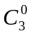 – 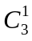 + 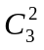 – 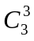

Пусть n = 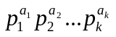, d – делитель n, причем d = 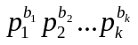, 0 ≤ b_{i} ≤ a_{i}. Тогда учитывая что некоторые значения µ(d) равны 0, получим:
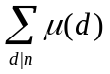 = 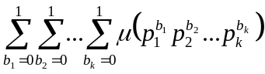 = 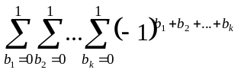
Ненулевыми будут только слагаемые 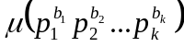, в которых степени удовлетворяют неравенству 0 ≤ b_{i} ≤ 1 для всех 1 ≤ i ≤ k. Вместо всех 2^{k} последовательностей рассмотрим сначала все последовательности, в которых 0 единиц, потом 1 единица, …, k единиц. Кортежей (b₁, b₂, …, b_{k}), у которых будет в точности l единиц, имеется 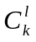. Тогда последняя сумма равна
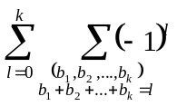 = 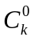 – 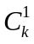 + 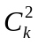 – … + 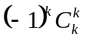= (1 – 1)^{k} = 0,
так как слагаемых величины (-1)^{l} будет ровно 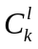.

Указанную сумму можно расписать и так:
= 1 + 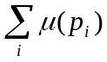 + 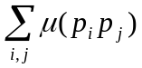 + … + 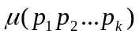 =
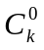 – 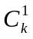 + 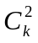 – 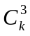 + … + = (1 – 1)^{k} = 0

Запишем выше приведенную формулу в виде:
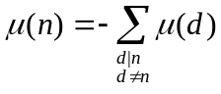
Если уже известны значения µ(i) (1 ≤ i ≤ n – 1), то µ(n) можно вычислить по этой формуле. Например:
µ(6) = -µ(1) – µ(2) – µ(3) = -1 + 1 + 1 = 1
µ(12) = -µ(1) – µ(2) – µ(3) – µ(4) – µ(6) = -1 + 1 + 1 – 0 – 1 = 0
Пусть необходимо вычислить функцию Мебиуса для всех значений от 1 до MAX. Заметим, например, что значение -µ(3) будет слагаемым при нахождении µ(6), µ(9), µ(12), … .
Напишем решето, которое заполнит ячейки массива mu так, что mu[i] = µ(i). Изначально обнулим массив mu. Далее вычтем каждое ненулевое значение µ(i) из µ(j), где i делит j.

#define MAX 100
int mu[MAX] = {0};

void calc_Mobius(void)
{
mu[1] = 1;
for(int i = 1; i <= MAX; i++)
if (mu[i])
for(int j = i + i; j <= MAX; j += i)
mu[j] -= mu[i];
}

Пример. Вычислим 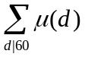. Указанная сумма равна
µ(1) + µ(2) + µ(3) + µ(4) + µ(5) + µ(6) + µ(10) + µ(12) + µ(15) + µ(20) + µ(30) + µ(60)
Значения функции Мебиуса на делителях числа 60 приведем в следующей таблице:

n | 1 | 2 | 3 | 4 | 5 | 6 | 10 | 12 | 15 | 20 | 30 | 60
µ(n) | 1 | -1 | -1 | 0 | -1 | 1 | 1 | 0 | 1 | 0 | -1 | 0

Простым подсчетом убеждаемся, что = 0.
Вычислим сумму иначе. Так как 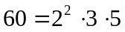, то
= 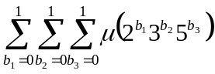 = 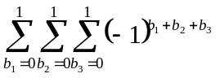
Рассмотрим кортеж (b₁, b₂, b₃). Ни одной единицы будет в кортеже (0, 0, 0), что соответствует делителю 1 числа 60. Одна единица будет в кортежах (1, 0, 0), (0, 1,0), (0, 0, 1), соответствующих делителям 2, 3 и 5. Две единицы будут в кортежах (1, 1, 0), (1, 0, 1), (0, 1, 1), соответствующих делителям 6, 10 и 15. Три единицы присутствуют в кортеже (1, 1, 1), которому соответствует делитель 30. Последняя сумма равна
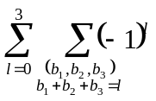 = 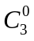 – 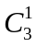 + 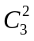 – 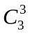 = 0

Подсчитаем количество натуральных чисел, не больших n, свободных от квадратов, используя формулу включения-исключения. Пусть 2 = p₁ < p₂ < … < p_{k} – множество всех простых чисел, не больших . Тогда по формуле включений-исключений искомое количество чисел равно
Q(n) = n – 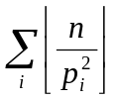 + 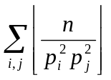 – 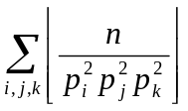 + …
Пример. Пусть n = 30. Имеется три простых числа, не больших 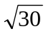: p₁ = 2, p₂ = 3 и p₃ = 5. По формуле
Q(30) = 30 – 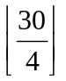– 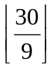– 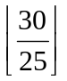 + 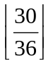 + 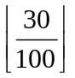 + 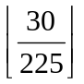– 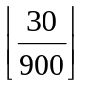 = 30 – 7 – 3 – 1 = 19
Если первое слагаемое n рассматривать как n / 1², то можно утверждать, что сумма Q(n) состоит из слагаемых вида 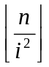, где 1 ≤ i ≤ 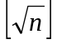 (для i > соответствующие суммы равны нулю). Причем слагаемое имеет знак плюс, если i является произведением четного количества разных простых чисел, и знак минус, если i является произведением нечетного количества разных простых чисел. Однако отметим, что в первом случае µ(i) = 1, а во втором µ(i) = -1. Поэтому значение Q(n) можно переписать через функцию Мебиуса:
Q(n) = 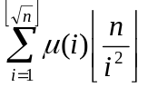
При n = 30 имеем:
Q(30) = µ(1) 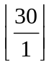 + µ(2)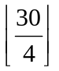 + µ(3) 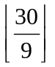+ µ(4) 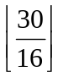+ µ(5) =
= 30 – 7 – 3 + 0 – 1 = 19
Учитывая, что если i свободно от квадратов, то 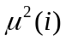 = 1. Следовательно
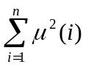 =
Функция Мебиуса связана с функцией Мертенса M(n) соотношением:
M(n) = 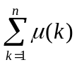

Решето Мебиуса за линейное время.
Рассмотрим задачу вычисления функции Мебиуса для µ(i) для всех значений i таких что 1 ≤ i < MAX. Запустим сначала решето Эратосфена, которое для каждого значения i занесет в ячейку lp[i] наименьший простой (lowest prime) делитель числа i. При этом нам придется построить массив primes всех простых чисел от 2 до MAX (длина этого массива равна cnt, не больше LMAX).

#define MAX 10000010
#define LMAX 700000

int cnt = 0;
int lp[MAX+1] = {0}, primes[LMAX], mu[MAX] = {0};

Перебираем текущее число i от 2 до MAX:
- Если lp[i] = 0, то число i простое, так как до этого для него не обнаружилось других делителей. Устанавливаем lp[i] = i и добавляем i в конец массива primes.
- Если lp[i] ≠ 0, то число i составное, и его минимальный простой делитель содержится в lp[i].
В обоих случаях следует провести расстановку значений в массиве lp. Причем это следуеет делать так, чтобы у каждого числа значение lp было установлено не более одного раза (тогда мы и получим линейную сложность алгоритма).

Лемма. Для любого натурального i имеется единственное его представление в виде
i = lp[i] * x,
где число x не имеет делителей, меньших lp[i] (то есть lp[i] ≤ lp[x]).

Рассмотрим числа вида x_{j} = i * p_{j}, где p_{j} – все простые числа, не превосходяшие lp[i] (именно для этого нам необходимо хранить список простых чисел). Для всех чисел такого вида установим lp[x_{j}] = p_{j}.

void LinearEratosfen(void)
{
int i, j;
for (i = 2; i <= MAX; ++i)
{
if (lp[i] == 0)
{
lp[i] = i;
primes[cnt++] = i;
}
for (j = 0; j < cnt && primes[j] <= lp[i] && i * primes[j] <= MAX; j++)
lp[i * primes[j]] = primes[j];
}
}

i | lp[i] | простые числа primes[j],  не большие lp[i] | i * primes[j]
2 | 2 | 2 | 4
3 | 3 | 2, 3 | 6, 9
4 | 2 | 2 | 8
5 | 5 | 2, 3, 5 | 10, 15,25
6 | 2 | 2 | 12
7 | 7 | 2, 3, 5, 7 | 14, 21, 35, 49
8 | 2 | 2 | 16
9 | 3 | 2, 3 | 18, 27

Например, в теле цикла при i = 7 будет установлено:
lp[14] = 2, lp[21] = 3, lp[35] = 5, lp[49] = 7

По массиву lp можно за линейное время постоить массив mu значений функции Мебиуса. Пусть на данный момент мы находим значение µ(i) при условии, что все значения µ(j) (1 ≤ j < i) уже вычислены.
Положим q = i / lp[i]. Если q делится на lp[i], то i не является свободным от квадратов и µ(i) = 0 (изначально массив mu обнулен, поэтому присваивание 0 мы нигде в коде не делаем). Иначе число i в разложении на простые множители содержит на один простой множитель больше, чем число q. Откуда µ(i) = -µ(q).

void calc_Mobius(void)
{
int i, q;
mu[1] = 1;
for(i = 2; i < MAX; i++)
{
q = i / lp[i];
if (q % lp[i] != 0) mu[i] = -mu[q];
}
}

Свертка Дирихле

Определение. Арифметической называется функция f: N → C, определенная на множестве натуральных чисел и принимающая значения во множестве комплексных чисел.

Пример. Следующие функции являются арифметическими:
- π(n) – количество простых чисел, не больших n.
- d(n) – количество натуральных делителей числа n.
- σ(n) – сумма натуральных делителей числа n.
Например, σ(6) = 1 + 2 + 3 + 6 = 12.

Свертка Дирихле – это бинарная операция, определенная для арифметических функций. Для двух функций f и g она определяется следующим образом:
(f • g) = 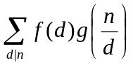 = 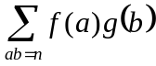
Свертка Дирихле ассоциативна, так как
f • (g • h) (n) = (f • g) • h (n) = 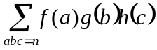

Определим функцию II равенствами: II(1) = 1, II(n) = 0 при n > 1. Тогда
f • II = II • f = f
Определим также функцию I равенством: I(n) = 1 при n ∈ N. Тогда
f • I = 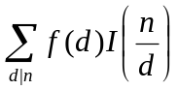 = 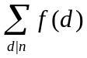
Лемма. I • µ = µ • I = II.
Доказательство. µ • I (1) = µ(1) * I(1) = 1. Одако при n > 1 µ • I (n) = = 0.

Обращение Мебиуса

Теорема. (Первая формула обращения Мебиуса). Пусть f – арифметическая функция и
g(n) =
Тогда
f(n) = 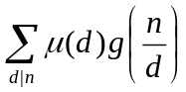
Доказательство. Подставим значение g(n) =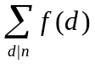 в f(n) = . Тогда получим:
= 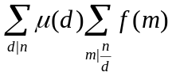 = 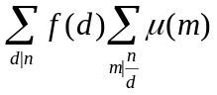
В последней сумме выделим слагаемое с d = n:
= f(n) + 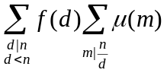
Во втором слагаемом значение d не равно n. Внутренняя сумма представляет собой сумму по всем делителям числа n / d, не равного единице. Она равна нулю согласно выше приведенной теореме. Поэтому вся двойная сумма равна нулю.

Формулу обращения Мебиуса можно также вывести через свертку Дирихле. Поскольку g(n) =, то g = f • I
Рассмотрим свертку:
g • µ = (f • I) • µ = f • (I • µ) = f • II = f
Тогда
f (n) = g • µ (n) = 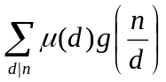

Пример. Покажем на примере, что приведенная в доказательстве перестановка порядка суммирования корректна. Пусть n = 12. Его делителями будут d ∈ {1, 2, 3, 4, 6, 12}.
При d = 1 значение m перебирает делители 12 / 1 = 12: m ∈ {1, 2, 3, 4, 6, 12}.
При d = 2 значение m перебирает делители 12 / 2 = 6: m ∈ {1, 2, 3, 6}.
При d = 3 значение m перебирает делители 12 / 3 = 4: m ∈ {1, 2, 4}.
При d = 4 значение m перебирает делители 12 / 4 = 3: m ∈ {1, 3}.
При d = 6 значение m перебирает делители 12 / 6 = 2: m ∈ {1, 2}.
При d = 12 значение m перебирает делители 12 / 12 = 1: m ∈ {1}.
Распишем сумму:
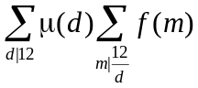 =
µ(1) ( f(1) + f(2) + f(3) + f(4) + f(6) + f(12) ) +
µ(2) ( f(1) + f(2) + f(3) + f(6) ) +
µ(3) ( f(1) + f(2) + f(4) ) + µ(4) ( f(1) + f(2) + f(3) ) +
µ(6) ( f(1) + f(2) ) + µ(12) ( f(1) ) =

f(1) (µ(1) + µ(2) + µ(3) + µ(4) + µ(6) + µ(12) ) +
f(2) (µ(1) + µ(2) + µ(3) + µ(4) + µ(6) ) +
f(3) (µ(1) + µ(2) + µ(4) ) + f(4) (µ(1) + µ(2) + µ(3) ) +
f(6) (µ(1) + µ(2) ) + f(12) (µ(1) ) =
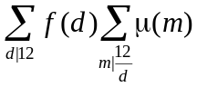

Пример. Известно, что 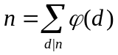. Тогда 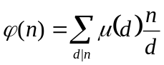.
Например, ϕ (12) = μ(1) * 12 + μ(2) * 6 + μ(3) * 4 + μ(4) * 3 + μ(6) * 2 + μ(12) * 1 =
12 – 6 – 4 + 0 + 2 + 0 = 4.

Пример. Пусть f(x) = 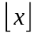, g(x) = 1 для всякого действительного x ≥ 1. Тогда из соотношения
f(x) = 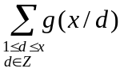
по формуле обращения получим
g(x) = 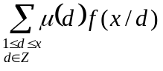
Учитывая, что g(x) = 1, а = 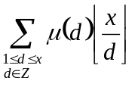, получим что = 1.
Распишем указанную сумму, например для x = 7: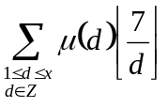 =
µ(1)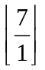 + µ(2)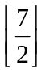 + µ(3)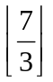 + µ(4)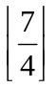 + µ(5)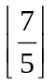 + µ(6)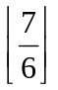 + µ(7)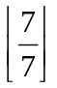 =
= 7 – 3 – 2 + 0 – 1 + 1 – 1 = 1

УПРАЖНЕНИЯ

1. Вычислить суммы: 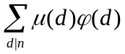, 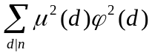, 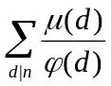.
2. Пусть σ_{m}(n) = 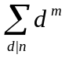. Найти для нее формулу.
3. Доказать, что 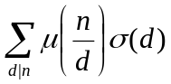 = n для всех n.
4. Доказать, что 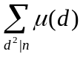 = | µ(n)|.
5. Доказать, что 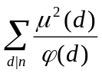 = 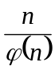.
Доказательство. Пусть n = 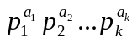. Тогда
= 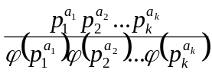 = 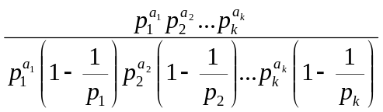 =
= 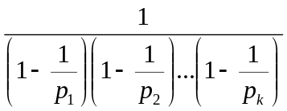 = 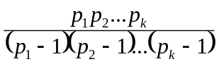
Левая часть равна
= 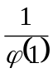 + 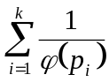 + 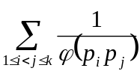… + 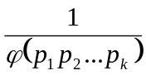 =
= 1 + 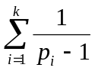 + 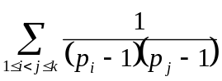 + 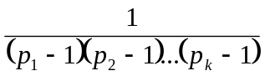

ЗАДАЧИ

Spoj 4168 (Square-free integers), 4421 (Irreducible polynomials over GF2), 4491 (Primes in GCD Table)
UVA 10738 (Riemann vs Mertens)
e-olimp 3239 (Функция Мертенса)
Codechef Primes in the GCD table, Mobius Multiplications, A function over factors

